Федеральное агентство по образованию
Государственное образовательное учреждение высшего профессионального образования
«НАЦИОНАЛЬНЫЙ ИССЛЕДОВАТЕЛЬСКИЙ
ТОМСКИЙ ПОЛИТЕХНИЧЕСКИЙ УНИВЕРСИТЕТ»

УТВЕРЖДАЮ:
Зав кафедрой БС
_____В.Д. Евсеев
«__» ________ 2010

Обоснование выбора конструкции эксплуатационного забоя скважины
Методические указания к выполнению практической работы
по дисциплине «Заканчивание скважин» для студентов специальности 130504 «Бурение нефтяных и газовых скважин» очного обучения

Томск 2010

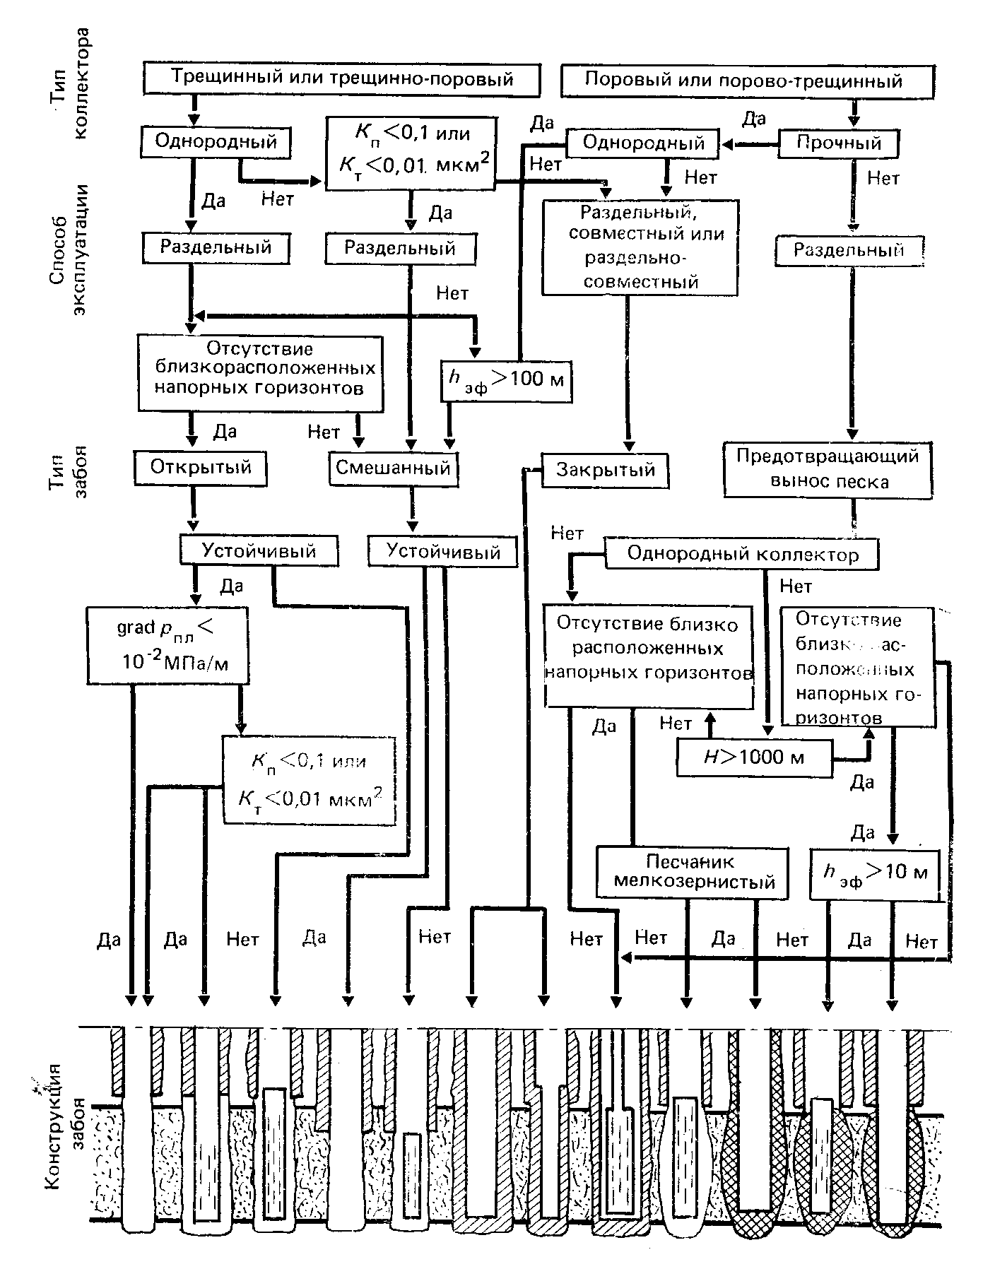
Обосновать выбор конструкции эксплуатационного забоя скважины с
учетом влияния основных факторов приведенных рис. 1.1.
Рис. 1.1. Схема выбора эксплуатационного забоя

Под конструкцией забоя подразумевают соотношение элементов системы скважина-крепь в интервале продуктивного объекта, которые обеспечивают устойчивость ствола, разобщение напорных пластов, проведение технико-технологических воздействий на пласт, ремонтно-изоляционные работы, а также продолжительную эксплуатацию скважин с оптимальным дебитом.
По геологическим условиям размещения нефтяных залежей, типу коллектора и свойствам пород продуктивного горизонта выделяют следующие четыре основных вида объектов эксплуатации.
- Коллектор однородный, прочный, гранулярного или трещинного типа. Близко расположенных водонапорных и газоносных горизонтов нет. Подошвенные воды отсутствуют.
- Коллектор однородный, прочный, гранулярного или трещинного типа. В кровле пласта – газовая шапка или близко расположенные напорные объекты.
- Коллектор однородный и неоднородный по литологическому составу пород, по фильтрационной характеристике относится к коллекторам пористого или трещинного типа, характеризуется чередованием устойчивых и неустойчивых пород, водо- и газовмещающих пропластков с разными пластовыми давлениями.
- Коллектор слабосцементированный, гранулярный, большой пористости и проницаемости, с нормальным или низким пластовым давлением. При его эксплуатации имеет место разрушение пласта и вынос песка из скважины.
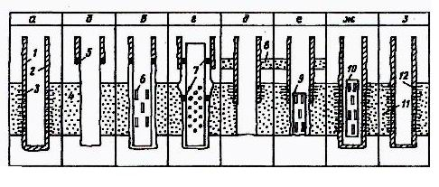
Рис. 1.2. Основные типы забоев скважин:
1- обсадная колонна; 2- цементное кольцо; 3- зона перфорации; 4- продуктивный пласт; 5- заколонный пакер; 6- фильтр в колоне; 7- подвеска фильтра; 8- водоносный пласт; 9- фильтр-хвостовик; 10- гравийный фильтр; 11- зона проникновения; 12- фильтр из тампонажного материала

На рис. 1.2 изображены основные типы конструкций забоев скважин.
Конструкции открытого забоя (рис. 1.2, б - г) предназначены для заканчивания скважин в условиях, когда применение тампонажного материала недопустимо из-за ухудшения коллекторских свойств пласта. Продуктивный объект остается открытым или перекрывается не зацементированным фильтром. Такая конструкция возможна, если коллектор устойчивый.
Конструкция закрытого забоя (рис. 1.2, а) необходима для изоляции продуктивных горизонтов друг от друга с целью обеспечения их разработки по системе снизу вверх или для совместно-раздельной эксплуатации. Продуктивный объект перекрывается сплошной или потайной колонной с обязательным его цементированием.
Конструкция забоя смешанного типа (рис. 1.2, д, е ) сочетают элементы конструкций открытого и закрытого забоев. Такие конструкции рациональны в однородной залежи для изоляции близко расположенных от кровли объектов напорных горизонтов. С этой целью в верхнюю часть продуктивного объекта спускают и цементируют эксплуатационную колонну. Нижняя часть пласта остается открытой или перекрывается не зацементированным фильтром.
Конструкция забоев для предупреждения выноса песка предусматривает создание в призабойной зоне искусственных барьеров, которые снижают поступление песка в скважину. С этой целью используют механические фильтры (рис. 1.2, ж) или фильтры из проницаемых материалов (рис. 1.2, з).
Однородным коллектором считают пласт, являющийся литологически однотипным по всей толщине, имеющий приблизительно одинаковые фильтрационные свойства и пластовые давления в пропластках, насыщенных только нефтью или газом, или водой. Границы изменения проницаемости пород в пропластках не должны выходить за пределы одного из шести классов: 1. k>1 мкм²; 2. k=0,5-1 мкм²; 3. k=0,1-0,5 мкм²; 4. k=0,05-0,1 мкм²; 5. k=0,01-0,05 мкм²; 6. k=0,001-0,01 мкм².
Пласт считается неоднородным, если он расчленен пропластками разных типов пород с проницаемостью, значения которой выходят за рамки, указанные выше, имеет подошвенную воду, газовую шапку или чередование нефтегазоводонасыщенных пропластков с разным пластовым давлением.
К прочным коллекторам относят породы, которые при проектных депрессиях в процессе освоения и эксплуатации скважины сохраняют устойчивость и не разрушаются под воздействием фильтрационных и геостатических нагрузок.
К слабосцементированным коллекторам относят неустойчивые породы, продукты разрушения которых при эксплуатации скважин выносятся на поверхность вместе с флюидом.
Высокими, нормальными и низкими пластовыми давлениями считаются давления, имеющие градиенты соответственно
∆p_{пл}>0,1 МПа/10м;
∆p_{пл}=0,1 МПа/10м;
∆p_{пл}<0,1 МПа/10м.
Аномально низким пластовым давлением считают давление, при котором ∆p_{пл}0,08 МПа/10м;
Аномально высоким – давление при котором ∆p_{пл}0,11 МПа/10м.
Высокопроницаемым коллектором считают пласт, пористая (k_{п}) или трещинная проницаемость (к_{т}) которого имеет значение соответственно больше 0,1 мкм² и 0,01 мкм². При значениях к_{п} и к_{т} меньше указанных величин коллектор считается малопроницаемым.
Близко расположенными по отношению к продуктивному объекту считаются пласты, находящиеся на расстоянии менее 5 метров.
По фракционному составу различают песчаники мелкозернистые с размером частиц песка в пределах 0,10-0,25 мм, среднезернистые (0,25-0,50 мм) и крупнозернистые (0,5-1 мм).
Важным фактором, определяющим выбор конструкции забоя, наряду с типом коллектора и условиями его залегания, является способ эксплуатации объекта.
В зависимости от способа эксплуатации продуктивные объекты делят на эксплуатирующиеся раздельно, совместно и совместно - раздельно.
При раздельной эксплуатации объектов возможно применение всех опробованных в наше время конструкций забоя.
При совместной или совместно – раздельной эксплуатации необходимо изолировать продуктивные горизонты друг от друга, поэтому они должны быть перекрыты сплошной или потайной колонной с обязательным их цементированием.
Оценка устойчивости пород в призабойной зоне производится сравнением прочности породы коллектора на одноосное сжатие с радиальной сжимающей нагрузкой на породу в призабойной зоне скважины. Породы устойчивы, если выполняется условие:

σ_{сж} ≥ 2[K(10⁻⁶ρgH-Р_{пл})+(P_{пл}-Р_{з})] (1.1)

где σ_{сж}- граница прочности пород продуктивного пласта при одноосевом сжатии, МПа;
Н- глубина залегания продуктивного пласта, м;
К- коэффициент бокового распора,

К= μ/(1- μ) (1.2)

μ - коэффициент Пуассона;
Р_{пл}- пластовое давление, МПа;
Р_{з}- минимальное давление столба, жидкости на забое скважины, МПа;
g- ускорение свободного падения, м/с²;
ρ- средняя плотность вышезалегающих горных пород, кг/м³ (ρ для Средней Сибири 2300 кг/м³),

ρ =Σ ∆P_{гор i} h_{i} / g H; (1.3)

∆P_{гор i} – горное давление i-го пласта, Па/м;
h_{i} – толщина i-го пласта, м.
Расчетное σ_{сж} сравнить с табличными значениями σ_{сж}. σ_{сж} для песчаника 30 МПа.

Породы | Глины  пластичные | Глины  плотные | Глинистые  сланцы | Известняки | Песчаники | Песчаные  сланцы
Коэффициент  Пуассона μ | 0,41 | 0,30 | 0,25 | 0,31 | 0,30 | 0,25

Литература.
1. Басарыгин Ю.М. Заканчивание скважин. Учебное пособие для вузов. – М.: 2000. – 670 с.

